1. Ficha de diagnóstico

Nome: __________________________ N.º: ____ Turma: ____ Ano letivo: ______/______
Agrupamento/Escola: ______________________________________________________

FICHA DE DIAGNÓSTICO

Pretende-se:

- Localizar oceanos, continentes e civilizações (noção de espaço).
- Identificar várias épocas históricas (noção de tempo).
- Interpretar fontes escritas e iconográficas.

1. Localizar no espaço

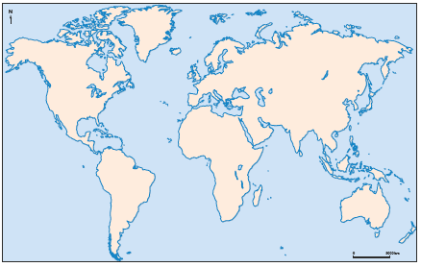

1.1 Assinala no mapa-mundo:

A – Oceano Atlântico F – Continente africano
B – Oceano Pacífico G – Continente asiático
C – Oceano Índico H – Continente americano
D – Mar Mediterrâneo I – Continente europeu
E – Península Ibérica J – Oceânia

1.2 Pinta de verde o território em que se desenvolveu a civilização egípcia.

1.3 Assinala, a tracejado, a extensão máxima aproximada do Império Romano, em 117 d. C.

2. Situar no tempo

2.1 Ordena cronologicamente os acontecimentos, do mais antigo (n.º 1) ao mais recente (n.º 8).
_____ A Península Ibérica foi romanizada.
_____ Os Fenícios, povo de comerciantes e marinheiros, começaram a utilizar o alfabeto.
_____ Apareceram as primeiras civilizações, as civilizações dos grandes rios.
_____ Na sociedade feudal, as relações de dependência entre os grandes senhores passaram a estabelecer-se através do contrato de vassalagem.
_____ O Homo ergaster/erectus inventou a técnica da lascagem da pedra.
_____ Atenas foi o primeiro Estado a instituir a democracia.
_____ O Homem inventou a agricultura.
_____ Os Egípcios obedeciam ao poder sacralizado e absoluto do faraó.

2.2 Repara no conjunto de imagens e no conjunto de legendas. Seleciona a legenda correta para cada imagem.

Legendas: Civilização grega
Idade Média Civilização romana
Civilização egípcia Período neolítico

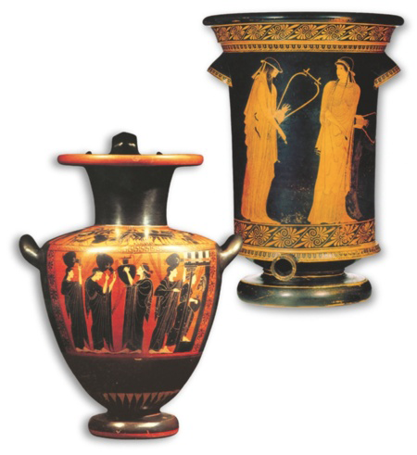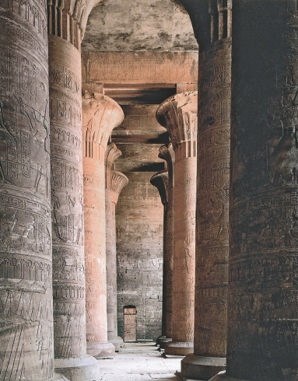

________________________________ N.º______ ____________________________ N.º______

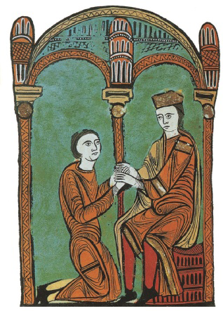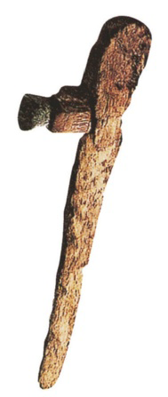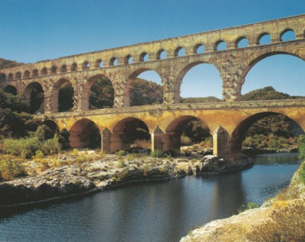
____________________________ N.º______

________________________________ N.º______ ____________________________ N.º______

2.3 Numera as imagens de um a cinco, da época mais antiga para a mais recente.

3. Interpretar fontes escritas e iconográficas

Doc.1

A abadia de Saint-Vanne de Verdun possui em Laumsfeld três grandes extensões de terra de cultivo, um grande prado que dá quarenta carros de feno e um bosque onde se podem apascentar cem porcos. Há nesse domínio doze mansos cujo rendimento é o que se segue. Cada manso deve dar, pela Páscoa, uma galinha e quinze ovos, em maio, seis dinheiros, em julho, dez dinheiros e, no dia de S. Martinho, doze dinheiros. Todos os homens sujeitos ao poder da abadia devem dois dias de corveia no prado, devem carregar três carros de feno e transportá-lo até ao estábulo e devem um outro dia de trabalho em qualquer época do ano, desde que avisados de véspera. Devem ainda dois dias de trabalho com os seus animais de tiro¹ e, se os não tiverem, dois dias de trabalho com a enxada.

Documentos da Abadia de Saint-Vanne de Verdun. Século XI

¹ Animais de tiro: animais que puxavam um carro ou uma charrua.

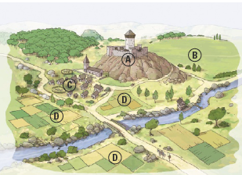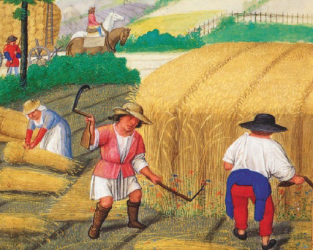
Doc.2 Doc.3 O trabalho da ceifa. Iluminura do século XV.

3.1 Que nome se dá a uma propriedade com as características apresentadas nos documentos 1 e 2?
________________________________________________________________________________________

3.2 No documento 2, a que letras correspondem mansos e reserva?
Mansos: ______ Reserva: _____

3.3 Explica o que são mansos e o que é reserva.
________________________________________________________________________________________
________________________________________________________________________________________
________________________________________________________________________________________
________________________________________________________________________________________

3.4 A que grupo social pertencem as personagens que aparecem no documento 3?
________________________________________________________________________________________

3.5 Relativamente ao documento 1, descreve as obrigações que os camponeses tinham para com a abadia, distinguindo:

a. obrigações em dinheiro ________________________________________________________________
b. obrigações em géneros ________________________________________________________________
c. corveias ____________________________________________________________________________

